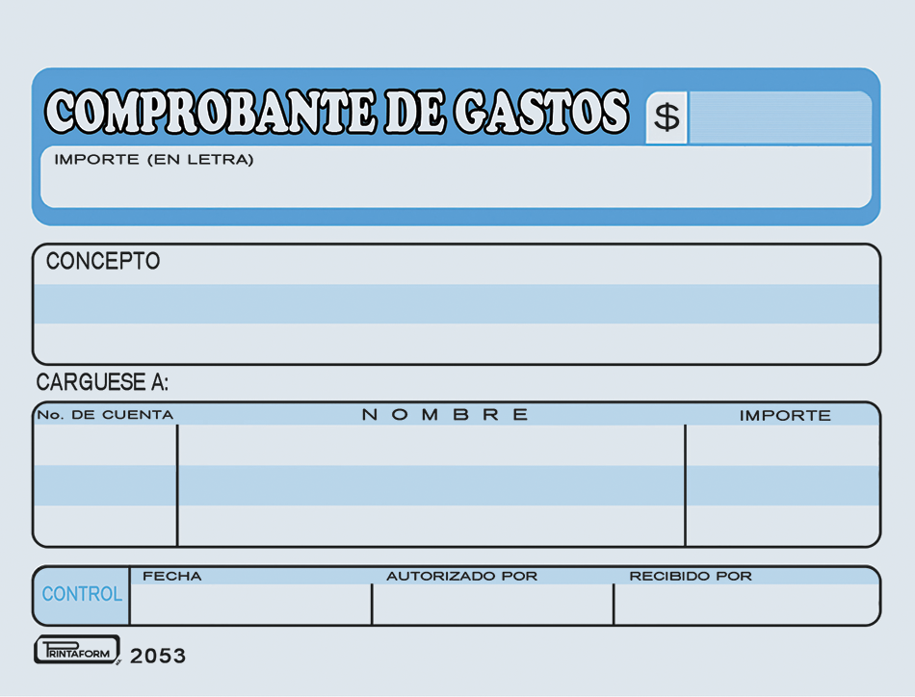

**515.00**

QUINIENTOS QUINCE 00/00MN

PAGO DE ALIMENTOS SIN FACTURA

DOS MIL DOSIENTOS SETENTA Y CUATRO 00/mn

MANTENIMIENTO

AF900035 MANTENIENTO

JEFATURA MANTENIMIENTO

GERENCIA MANTENIMIENTO

**CECO**

Nombre CeCo

